**River****Fishes**

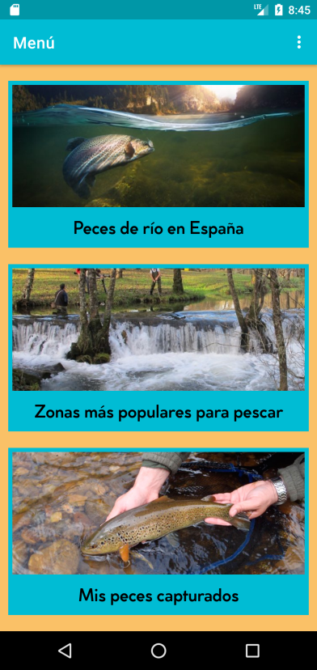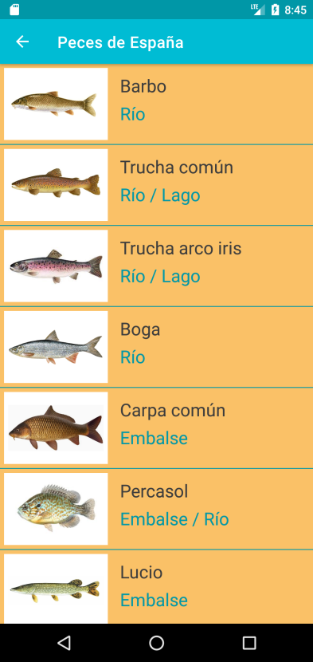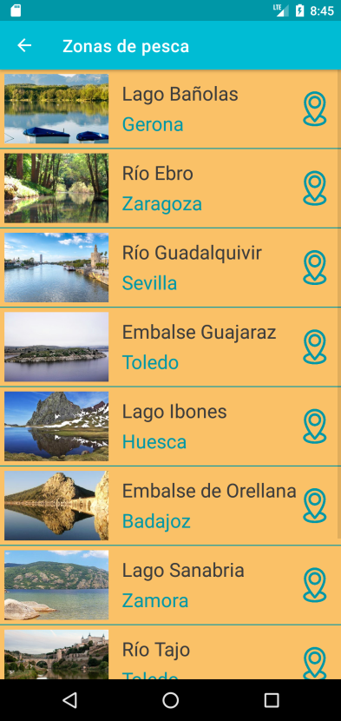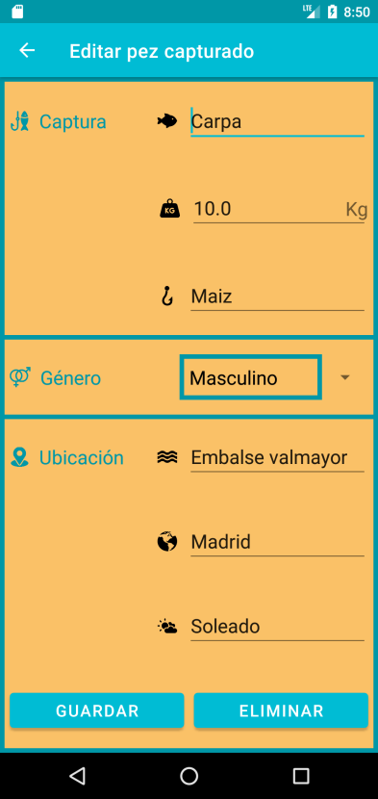

Con River Fishes podrás consultar los diferentes peces que se pueden encontrar en las zonas de agua dulce de España, las zonas más populares para poder capturarlos y lo más importante, añadir los datos de nuestras propias capturas.